**Manual Projeto Arduino – Coleta Informações água**

Christyan Paniago Nantes[1]

* **Sumário:**

1. **Sensores**
   1. Sensor de temperatura DS18B20
   2. Sensor DHT11
   3. Sensor de pH
   4. Sensor de Turbidez
   5. Arduino Mega 2560
   6. Raspberry pi b+
2. **Conexões**
   1. Tabela Conexões
   2. Resultado Conexões
3. **Códigos**
   1. Sensor Sonda
   2. Sensor DHT11
   3. Sensor pH
   4. Sensor Turbidez
   5. Todos sensores
4. **Calibrações**
   1. Amostras
   2. Sensor pH
   3. Sensor turbidez

1. **Sensores**
   1. **Sensor de temperatura DS18B20**
      1. Itens**:**

O sensor de temperatura em formato de sonda consiste em 2 itens:

* Sensor sonda com 3 fios
* Placa Plugable Terminal
  + 1. Pinagem:

|  |  |
| --- | --- |
| Descrição na placa | Significado |
| DAT | DATA |
| VCC | 5V |
| GND | Ground |

* + 1. Imagens:

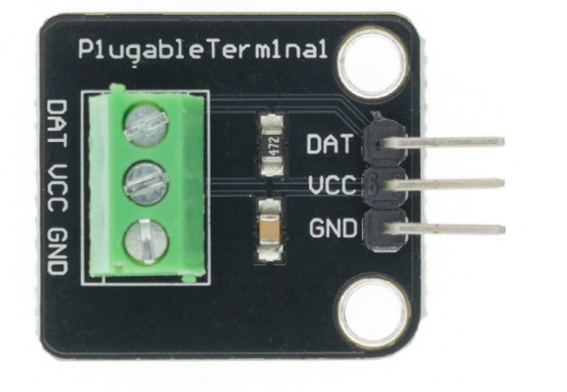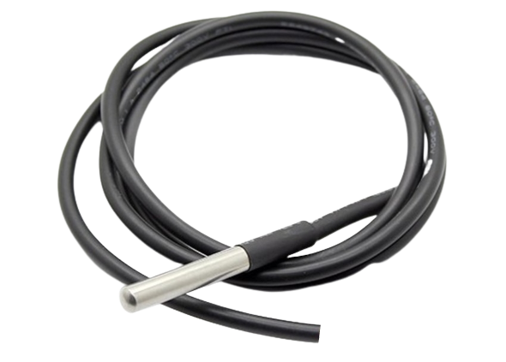

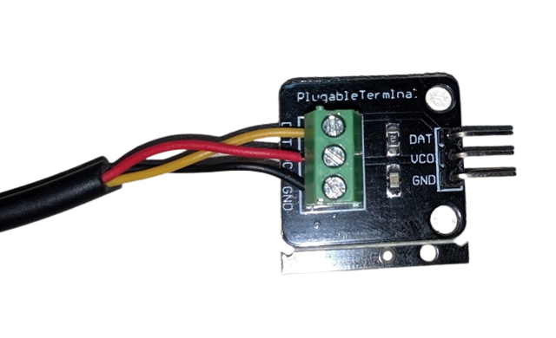

* + 1. Código
  1. **Sensor DHT11**
     1. Itens:

O sensor DHT11 consiste em apenas 1 item:

* Módulo Completo
  + 1. Imagem:

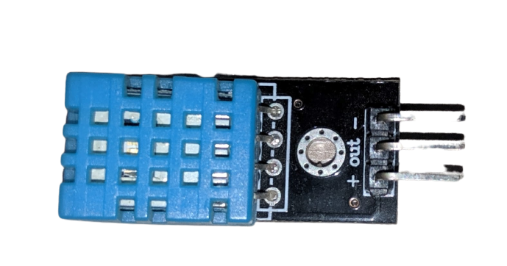

* + 1. Pinagem:

|  |  |
| --- | --- |
| Descrição na placa | Significado |
| + | 5V |
| - | Ground |
| out | Data |

* + 1. Código
  1. **Sensor de pH**
     1. Itens:

O sensor de pH consiste em 2 itens:

* Placa pH
* Sonda pH (conector BNC)
  + 1. Pinagem:

|  |  |
| --- | --- |
| Descrição na placa | Significado |
| V+ | 5V |
| **G** | Ground da sonda |
| **G** | Ground da placa |
| **Po** | Saída pH analógico |
| **Do** | Saída 3.3V (definido pelo limitador) |
| **To** | Saída Temperatura |
| **Pot1** | Offset do limitar analógico (próximo ao BNC) |
| **Pot2** | Ajuste do limitador pH |

* + 1. Imagens:

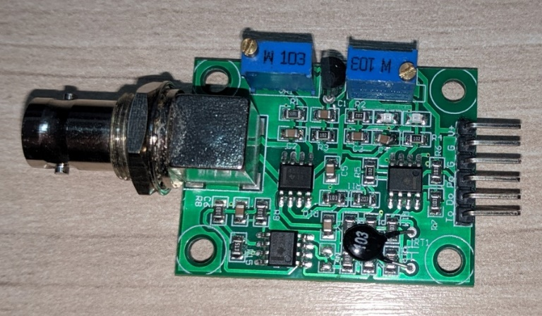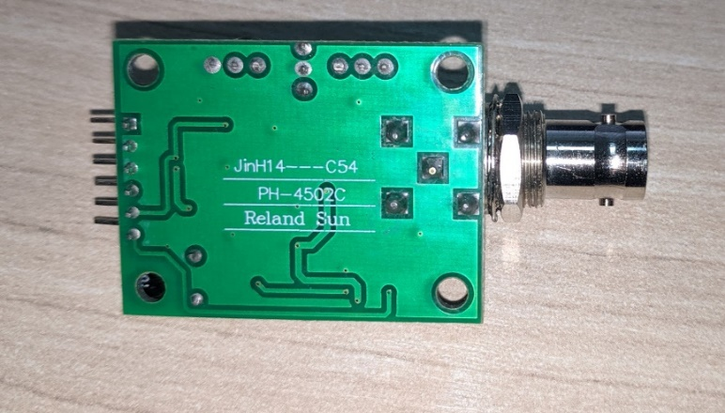

* + 1. Código
    2. Calibração
  1. Sensor de Turbidez
     1. Itens:

O sensor de turbidez consiste em 2 itens:

* Sensor ST100
* Placa LGZD v1.1
  + 1. Imagens:

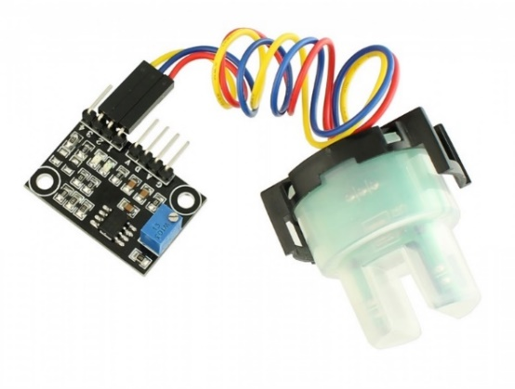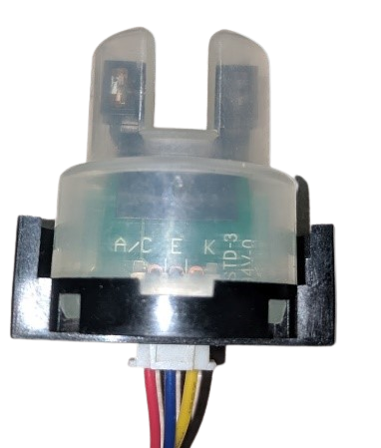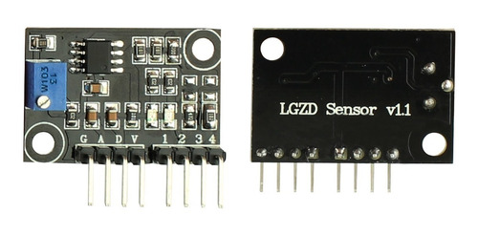

* + 1. Pinagem sonda:

|  |  |  |
| --- | --- | --- |
| Descrição na sonda | Fio | Porta |
| A/C | Vermelho | 1 |
| E | Azul | 2 |
| K | Amarelo | 3 |

* + 1. Pinagem placa:

|  |  |
| --- | --- |
| Descrição na placa | Significado |
| G | Ground |
| A | Saída Analógica |
| D | Saída Digital |
| V | 5V |

* + 1. Código
    2. Calibração
  1. **Arduino Mega 2560**
     1. Itens:

O Arduino consiste em 2 itens:

* Arduino
* Cabo USB
  + 1. Imagem:

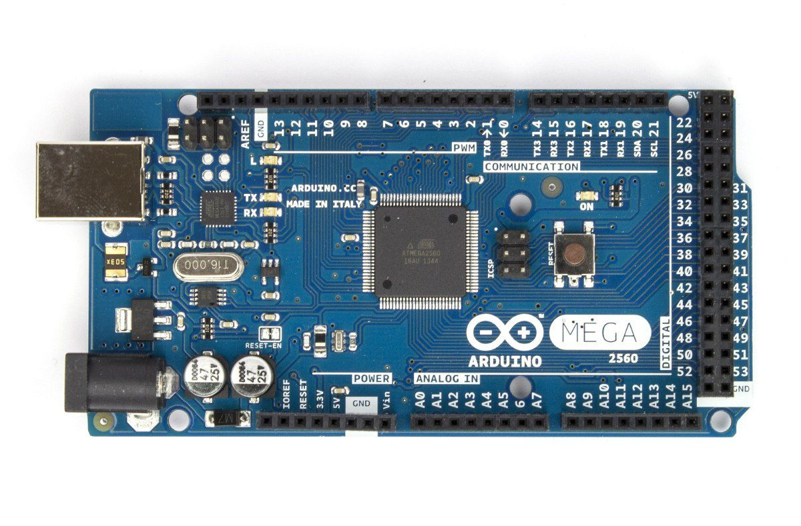

* + 1. Código todos sensores

* 1. **Raspberry pi b+** 
     1. Itens:

O Raspberry consiste em 1 item:

* Raspberry pi
  + 1. Imagem:

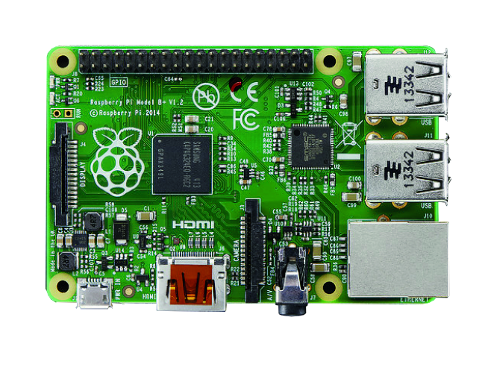

* + 1. Código
  1. **Power BI**

Através do programa Power Bi, da Microsoft, foi criado uma dashboard para visualização e fácil interpretação dos dados. A dashboard foi conectada ao banco de dados MySql através das ferramentas do programa.

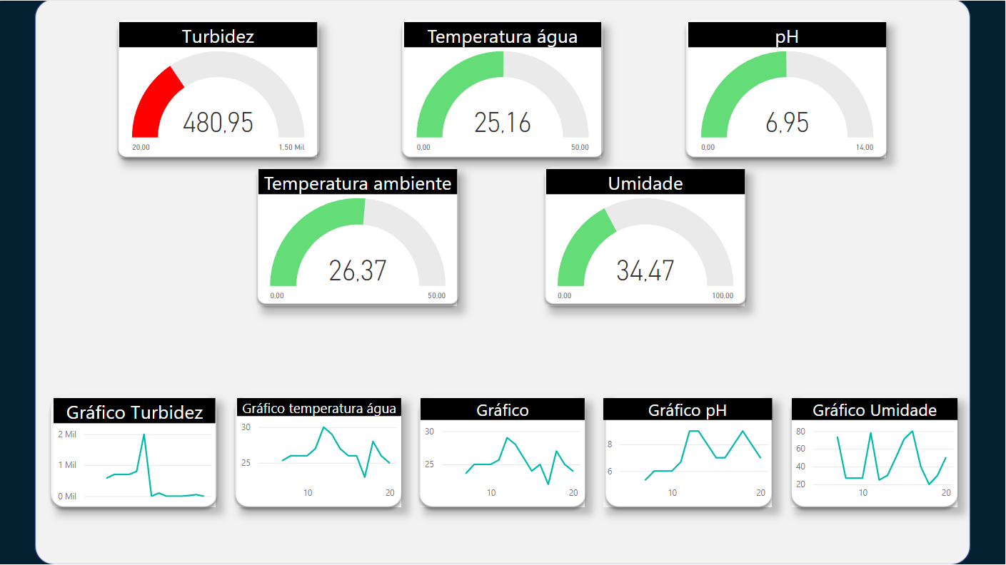

A Dashboard conta com indicadores dinâmicos que alteram de cor quando um valor se desvia da especificação, além de exibir um gráfico diário das médias dos valores anteriores.

* 1. **MySQL**

Através do Mysql, um sistema de gerenciamento de banco de dados, foi criado um banco de dados utilizando-se da linguagem própria SQL. O banco de dados foi hospedado no serviço AWS, da empresa Amazon.

1. **Conexões**

Para a conexão dos sensores são necessários:

* 4 cabos DATA
* 4 cabos 5V
* 5 cabos GND

Sendo no total utilizados 13 cabos.

* 1. Tabela Conexões

A partir disto foi utilizada a tabela a seguir para a organização das cores a partir das conexões:

|  |  |  |  |
| --- | --- | --- | --- |
| **Tipo de conexão** | **Cor 1** | **Cor 2** | **Cor 3** |
| **DATA** |  |  | **-** |
| **5V** |  |  | **-** |
| **GND** |  |  |  |

* 1. Resultado Conexões

Ficando da seguinte forma:

|  |  |  |  |
| --- | --- | --- | --- |
| **Sensor** | Data | 5v | GND |
| **Temp. Sonda** |  |  |  |
| **DHT11** |  |  |  |
| **Turbidez** |  |  |  |
| **pH** |  |  |  |

Para as conexões no Arduino foram utilizadas as seguintes portas:

* 1. Tabela Arduino

|  |  |  |
| --- | --- | --- |
| **Sensor** | **Conexão** | **Cor** |
| **Temp. Sonda** | Digital 22 |  |
| **DHT11** | Analog 0 |  |
| **pH** | Analog 1 |  |
| **Turbidez** | Analog 2 |  |

1. **Códigos**
   1. Sensor Sonda



* 1. Sensor DHT11



* 1. Sensor pH



* 1. Sensor Turbidez



* 1. **Código todos sensores:**





* 1. **Raspberry**



1. **Calibrações**
   1. **Amostras**

Para a calibração dos sensores utilizados, é necessário a utilização de amostras de calibração. As amostras foram preparadas utilizando 250ml (conforme instruções do fabricante do reagente) de água filtrada em um filtro de carvão ativado, a aproximadamente 25°C. Elas foram preparadas utilizando um copo de plástico limpo (Figura 02).

**Amostras de calibração**

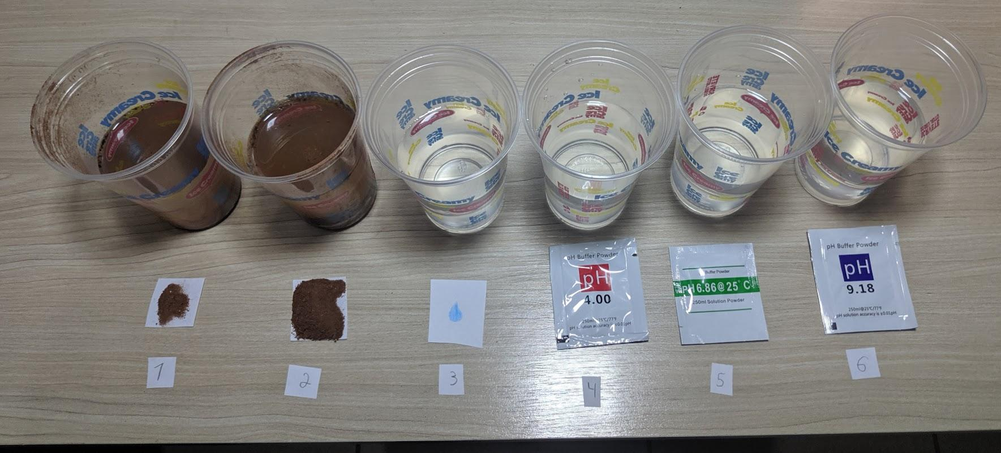

Fonte: Elaborado pelo autor (2022)

Nas amostras 1 e 2 foram adicionadas terra para aumentar a turbidez da água. Já na amostra 3 foi utilizada apenas a água filtrada. As amostras 4, 5 e 6 foram feitas utilizando a quantidade padrão de água, além de sachês de pó que produzem um pH fixo. Os quais são 4, 6.86 e 9.18 em 25°C.

* 1. **Calibração sensor pH**

Para a calibração deste sensor foram utilizadas as amostras 3, 4, 5 e 6. Além de um pedaço de um condutor para o offset da placa.

* + 1. Offset

Primeiramente retiramos a sonda de sua conexão, em seguida a partir de um cabo jumper descascado ou qualquer tipo de metal, conectamos o pino da sonda ao aterramento, por meio do metal ou cabo. Como demonstrado nas Figura 07 e 08.

**Pino da sonda**

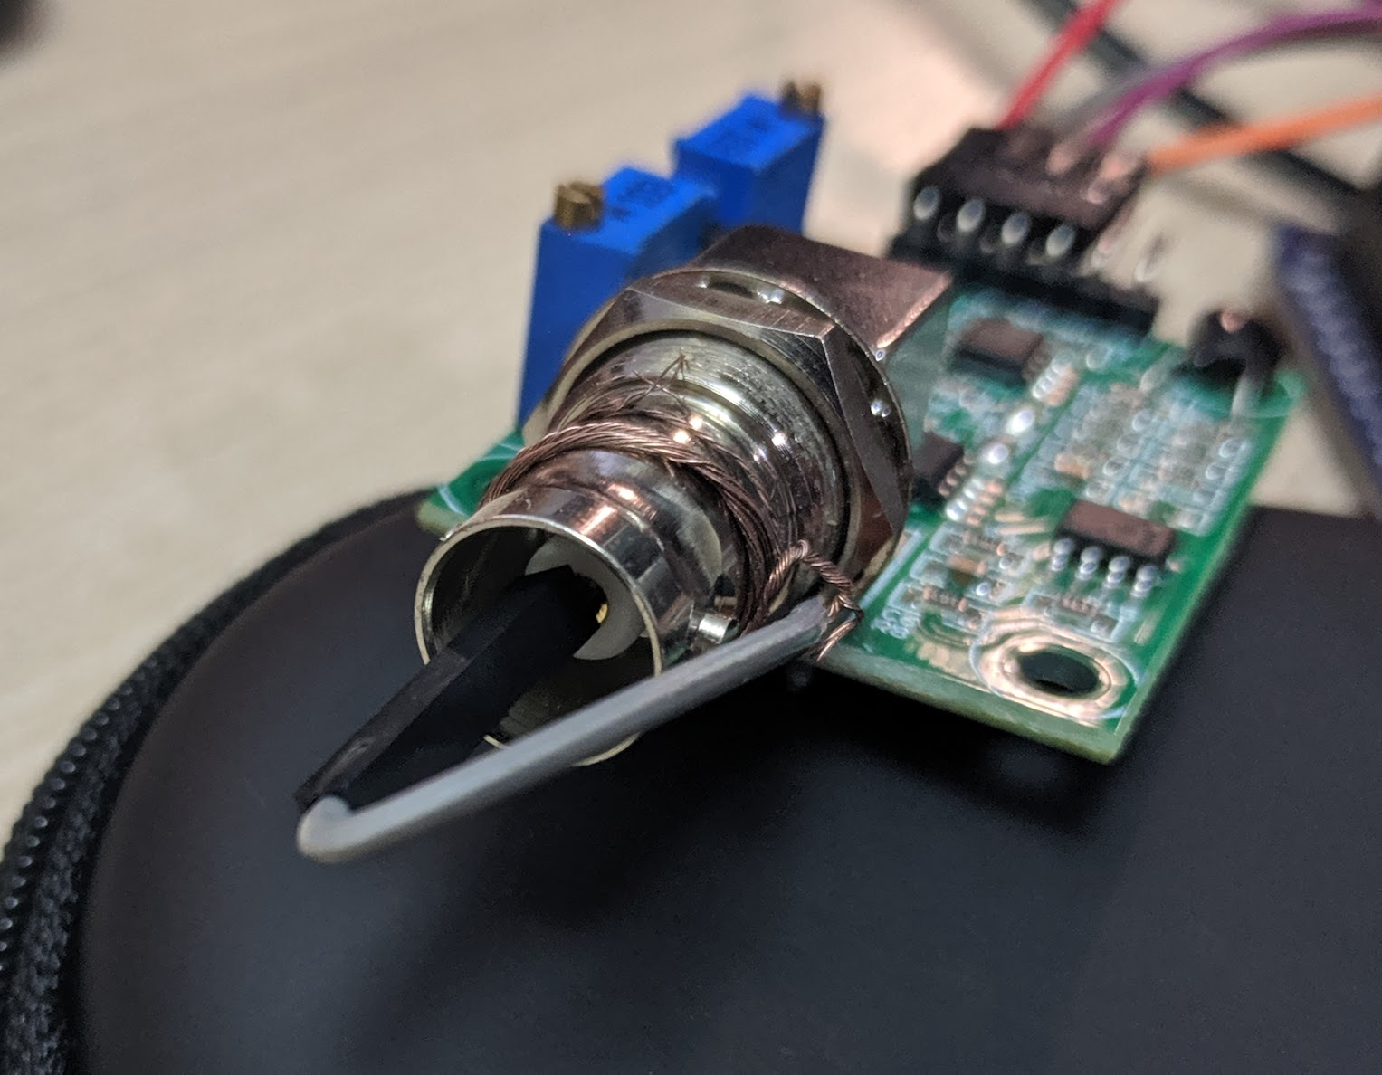

Fonte: Elaborado pelo autor (2022).

**Conexão da placa ao aterramento**

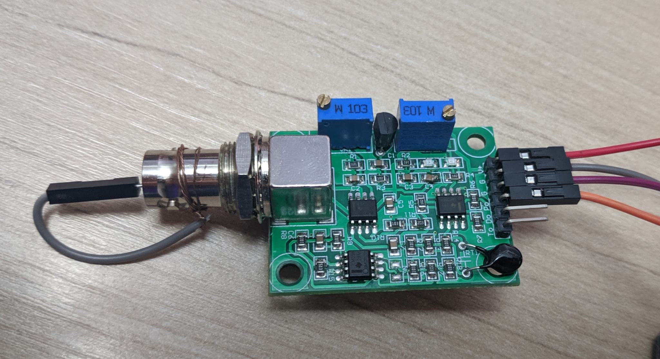

Fonte: Elaborado pelo autor (2022).

Após o aterramento do pino da sonda, ajustamos o primeiro potenciômetro (o mais próximo ao conector BNC) para a voltagem mediana da placa, o qual é 2.5 volts.

* + 1. Calibração com amostras

Após o offset da placa, utilizamos as amostras já citadas. A sonda é colocada em cada uma das amostras e é anotada a voltagem mostrada. Tomando cuidados para não contaminar as amostras, utilizando água entre os testes.

As voltagens são medidas e a média de 3 medições são anotadas na Tabela 01.

**Voltagem das amostras de calibração**

|  |  |
| --- | --- |
| Voltagem | pH da amostra |
| 3.14 | 4 |
| 2.83 | 6.86 |
| 2.5 | 9.18 |

Além disso, estabelecemos um ponto final e um ponto inicial (pH 14 e pH 0) que siga a linha de tendência. A partir desses dados, é criado um gráfico de dispersão simples e elaborada a equação da linha de tendência. Como pode ser visto na Figura 09:

**Tabela de calibragem**

Fonte: Elaborado pelo autor (2022).

A partir do gráfico conseguimos a fórmula pH = -8.2013 * Voltagem + 29,722.

* 1. **Calibração sensor turbidez**

Para a calibração deste sensor foram utilizadas as amostras 1, 2, e 3.

* + 1. Trimmer e Curve-fitting

De acordo com a equação fornecida pelo fabricante o sensor deve exibir uma voltagem de aproximadamente 4.2V quando coloca em água limpa. Mas devido a inconsistências no sensor é necessário ajustar um trimmer para aproximar a voltagem.

Equação: -1120.4x² + 5742.3x - 4353.8

**Gráfico Turbidez**

**Trimmer**

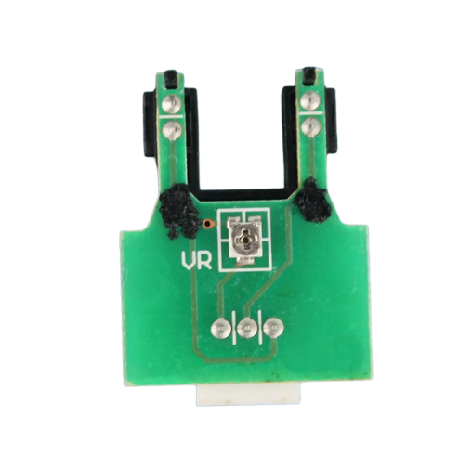

Após ajustar o trimmer, chegamos a 3,2v em água. Para converter ao valor correto adicionamos uma etapa a mais no código, a qual multiplicamos a voltagem por $\frac{4,2}{\begin{aligned}3,2 \\ \end{aligned}}$, chegando assim ao resultado esperado.

1. **Técnico em Informática.** Instituto Federal de Mato Grosso do Sul, Campus Três Lagoas, MS, Brasil. E-mail: chrisp.nantes@gmail.com